附表一：特定化學物質
一、甲類物質
１、黃磷火柴
Yellow phosphorus match
２、聯苯胺及其鹽類
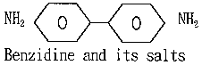
３、４－胺基聯苯及其鹽類
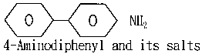
４、４－硝基聯苯及其鹽類
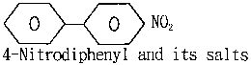
５、β－苯胺及其鹽類
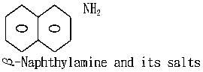
６、二氯甲基醚
C1CH₂OCH₂C1
bis-Chloromethyl ether
７、多氯聯苯
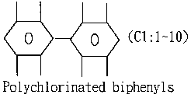
８、氯甲基甲基醚
C1CH₂OCH₃
Chloromethyl methyl ether
９、青石綿、褐石綿
3MgO．2SiO₂．2H₂O
（FeO．MgO）SiO₂
Crocidolite、Amosite
１０、甲基汞化合物
CH3HgX, （CH₃）₂Hg
（X:H3PO4, Cl等）
Methyl mercury compounds
１１、五氯酚及其鈉鹽
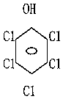
Pentachlorophenol and its sodium salts
１２、含苯膠糊〔含苯容量佔該膠糊之溶劑（含稀釋劑
）超過百分之五者。〕
１３、含有２至列舉物佔其重量超過百分之一之混合
物。
二、乙類物質
１、二氯聯苯胺及其鹽類
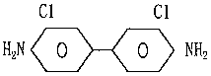
Dichlorobenzidine and its salts
２、α－胺及其鹽類
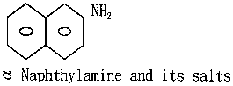
３、鄰－二甲基聯苯胺及其鹽類
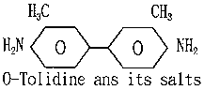
４、二甲氧基聯苯胺及其鹽類
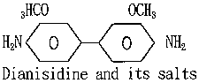
５、鈹及其化合物
Be
Beryllium and its compounds
６、三氯甲苯
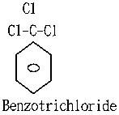
７、含有１至５列舉物佔其重量超過百分之一之混合物；
含有６列舉物佔其重量超過百分之○．五之混合物（
鈹合金時，含有鈹佔其重量超過百分之三為限）。
三、丙類物質
（一）丙類第一種物質
１、次乙亞胺
CH₂－CH₂
NH
Ethyleneimine
２、氯乙烯
CH₂CHCl
Vinyl chloride
３、３，３－二氯－４，４－二胺基苯化甲烷
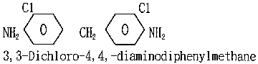
４、四羰化鎳
Ni（CO）₄
Nickel carbonyl
５、對－二甲胺基偶氮苯
C₆H₅NHC₆H₅N（CH₃）₂
p-Dimethylaminoazobenzene
６、β－丙內酯
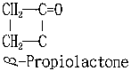
７、丙烯醯胺
CH₂CHCONH₂
Acrylamide
８、丙烯
CH₂CHCN
Acrylonitrile
９、氯
Cl₂
Chlorine
１０、氰化氫
HCN
Hydrogen cyanide
１１、溴甲烷
CH₃Br
Methyl bromide
１２、２，４－二異氰酸甲苯或２，６－二異氰酸甲苯
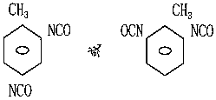
Toluene
2,4-diisocyanate or Toluene
2,6-diisocyanate
１３、４，４－二異氰酸二苯甲烷
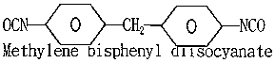
１４、二異氰酸異佛爾酮
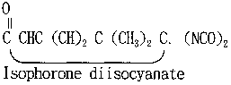
１５、異氰酸甲酯
CH4NCO
Methyl isocyanate
１６、碘甲烷
CH₃I
Methyl iodide
１７、硫化氫
H₂S
Hydrogen sulfide
１８、硫酸二甲酯
（CH₃）₂ SO₄
Dimethyl sulfate
１９、苯
C₆H₆
Benzene
２０、對－硝基氯苯
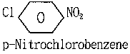
２１、氟化氫
HF
Hydrogen fluoride
２２、含有１至列舉物佔其重量超過百分之一之混
合物；含有列舉物體積比超過百分之一之混合
物；含有、列舉物佔其重量超過百分之五之
混合物。
（二）丙類第二種物質
１、奧黃
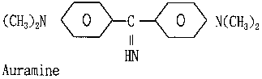
２、苯胺紅
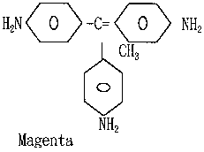
３、含有１及２列舉物佔其重量超過百分之一之混合
物。
（三）丙類第三種物質
１、石綿（不含青石綿、褐石綿）
3MgO.2SiO₂．2H₂O（FeO．MgO）SiO₂
Asbestos（not including Crocidolite and
Amosite）
２、鉻酸及其鹽類
CrO₃
Chromic acid and chromates
３、三氧化二砷
AS₂O₃
Arsenic trioxide
４、重鉻酸及其鹽類
Cr₂O₇
Dichromic acid and its salts
５、乙基汞化合物
C₂H₅HgX, （C₂H₅）₂Hg （X:H₂PO₄,Cl等）
Ethyl mercury compounds
６、鄰－二苯
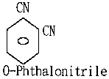
７、鎘及其化合物
Cd
Cadmium and its compounds
８、五氧化二釩
V₂O₅
Vanadium Pentaoxide
９、汞及其無機化合物（硫化汞除外。）
Hg
Mercury and its inorganic compounds （
Except mercury sulfide）
１０、硝基乙二醇
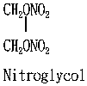
１１、錳及其化合物（一氧化錳及三氧化錳除外。）
Mn
Manganese and its compounds （Except
manganese monooxide, manganese trioxide）
１２、煤焦油
Coal tar
１３、氰化鉀
KCN
Potassium cyanide
１４、氰化鈉
NaCN
Sodium cyanide
１５、含有１至列舉物佔其重量超過百分之一之混
合物；含有至列舉物佔其重量超過百分之五
之混合物。
四、丁類物質
１、氨
NH₃
Ammonia
２、一氧化碳
CO
Carbon monooxide
３、氯化氫
HC1
Hydrogen chloride
４、硝酸
HNO₃
Nitric acid
５、二氧化硫
SO₂
Sulfur dioxide
６、光氣
COC1₂
Phosgene
７、甲醛
HCHO
Formaldehyde
８、硫酸
H₂SO₄
Sulfuric acid
９、酚
C₆H₅OH
Phenol
１０、含有１至８列舉物佔其重量超過百分之一之混合物
；含有９列舉物佔其重量超過百分之五之混合物。

